**Bitácora de Actividades y Requerimientos**

**Plataforma:**

**Plataforma de Administración de Bienes Inmuebles**

**Marzo 2025**

Autor: INAP

Fecha de creación: 31 de marzo, 2025

Última modificación: 31 de marzo, 2025

Documento de Referencia: N/A

Versión: V.1

1. **Información de la Plataforma**

|  |  |
| --- | --- |
| **Empresa / Organización** | **Secretaría de Finanzas y Tesorería General del Estado de Nuevo León** |
| **Representante de la organización** | Néstor Ibarra Palomares |
| **Nombre del proyecto** | Plataforma de Administración de Bienes Inmuebles |

1. **Objetivo**

Administración y operación de la plataforma con el objetivo de hacer más eficientes, seguros y efectivos sus procesos de negocio, con las siguientes características:

•Brindar servicios de calidad apegados a las mejores prácticas nacionales e internacionales.

•Lograr la entera satisfacción de la Secretaria de Finanzas y Tesorería General del Estado de Nuevo León.

•Buscar la innovación y actualización constante en prácticas, metodologías y servicios.

•Generar una estrecha y duradera relación con la Secretaria de Finanzas y Tesorería General del Estado de Nuevo León.

•Consolidar una imagen de asociación honesta, responsable y confiable.

1. **Acciones a seguir**

* Revisiones periódicas de los equipos (DEV, QA y PROD) – asegurándose de que funcionan a pleno rendimiento y su software esté siempre actualizado.
* Atención a solicitudes y requerimientos de los usuarios.
* Atención y generación de planes de continuidad – evitando pérdida de información.
* Gestión de la información, políticas de acceso, perfiles y roles.

1. **Ficha Técnica QA y Producción**

**Producción Plataformas**

|  |  |  |  |  |  |  |  |
| --- | --- | --- | --- | --- | --- | --- | --- |
| IP | Hostname | Ram | Almacenamiento | RAID | Uso | Certificado | Ambiente |
| 10.210.26.26 | tesoreria-virtual-servicios.nl.gob.mx | 251GB | 1.1T | NO | Servidor dedicado a las apis de los servicios de las aplicaciones que conforman el set de tesoreria virtual | se cuenta con certificado y https | Produccion |
| 10.210.26.25 | tesoreria-virtual.nl.gob.mx | 251GB | 1.1T | NO | Servidor dedicado a las aplicaciones front que conforman el set de tesoreria virttual | se cuenta con certificado y https | Produccion |
| 10.210.26.27 | sin dominio /localhost.localdomain | 31GB | 344G | NO | Servidor dedicado a la base de datos |  | Produccion |
| 10.210.26.28 | MyCloudEX2Ultra | 1GB | 5.4T | SI | Almacenamiento de archivos |  | Desarrollo,QA,Producción |
| 10.200.4.111 | evalua-pbr.nl.gob.mx | 7.5GB | 407G | NO | Servidor para el micrositio de PBR, servidor de base de datos, servidor de aplicaciones | se cuenta con certificado y https | Produccion,Desarrollo |

**QA Plataformas**

|  |  |  |  |  |  |  |  |  |  |  |  |  |  |
| --- | --- | --- | --- | --- | --- | --- | --- | --- | --- | --- | --- | --- | --- |
| Ambiente | Conexión | Permiso | Nombre | Puerto | IP | Usuario | RAM | Núcleos | SO | Version | Interno | Externo | Procesador |
| QA | SSH | ROOT | BD | 22 | 10.200.4.77 | root |  |  | CENTOS | 7 | 50G |  |  |
| QA | SSH | ROOT | Back End | 22 | 10.200.4.164 | root | 8GiB | 4 | CENTOS | 7 | 407G |  | Intel(R) Core(TM) i7 |
| QA | SSH | ROOT | Front End | 22 | 10.200.4.165 | root | 8GiB | 4 | CENTOS | 7 | 407G |  | Intel(R) Core(TM) i7 |

1. **Atención a Solicitudes y Requerimientos de los Usuarios**

**PABI-1745** Monitoreo de incidencias en los módulos de la plataforma. Pruebas Histórico carga de documentación

Reporte de Pruebas – Documentación de Histórico

17/mar/2025

Solicitante: Ing. Gerardo (Desarrollo)  
Plataforma: Administración de Bienes Inmuebles  
Ambiente: QA  
Usuario utilizado**:** leonor.gonzales

**Descripción de las pruebas**

Se realizaron pruebas en la plataforma de Administración de Bienes Inmuebles, específicamente en el ambiente de QA, para verificar la correcta carga de la documentación en el módulo de histórico.

Durante las pruebas, se revisaron 16 registros, de los cuales 14 contenían documentación correctamente cargada y 2 no tenían información disponible.

**Validaciones realizadas**

Para los registros con documentación, se verificó la correspondencia entre los datos del sistema y los documentos cargados, incluyendo:

* Impresos catastrales: Se cotejó que la cédula catastral coincidiera con la documentación del sistema.
* Certificados de libertad de gravámenes: Se validó la coincidencia con el registro visualizado.
* Planos, escrituras y avalúos: Se confirmó que los documentos estuvieran correctamente asociados al inmueble correspondiente.

**Resultados**

* La mayoría de los registros contaban con la documentación completa y correctamente cargada.
* No se detectaron anomalías adicionales en la información revisada.
* Se dejó evidencia de la actividad mediante capturas de pantalla.

Se notificó al equipo de desarrollo sobre los dos registros sin documentación y se entregó la evidencia correspondiente.

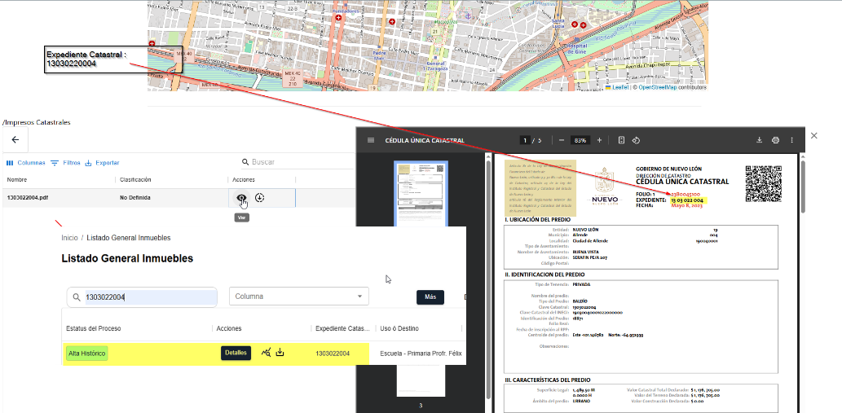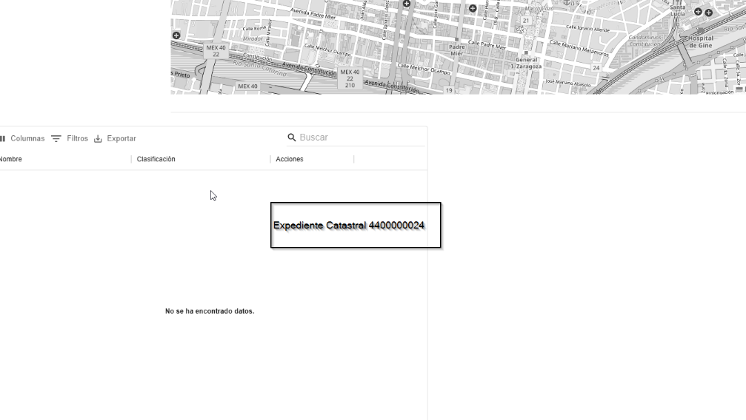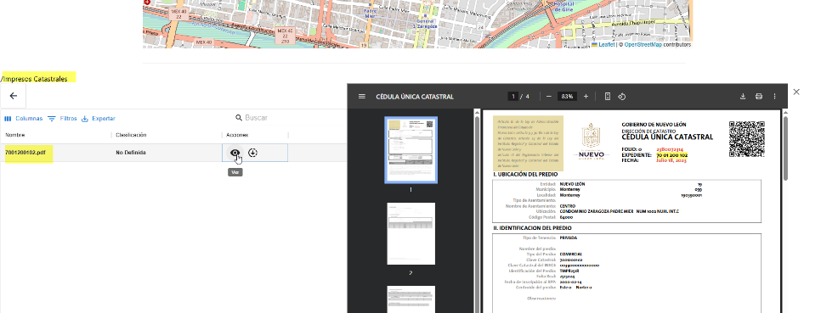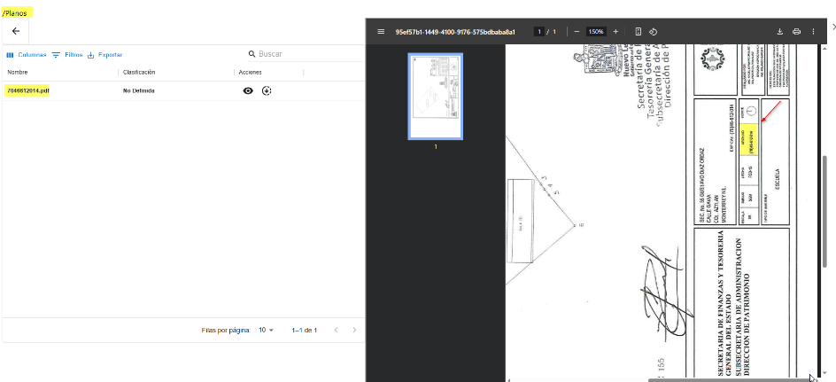

**PABI-1748** Registro de incidencias en Mantis

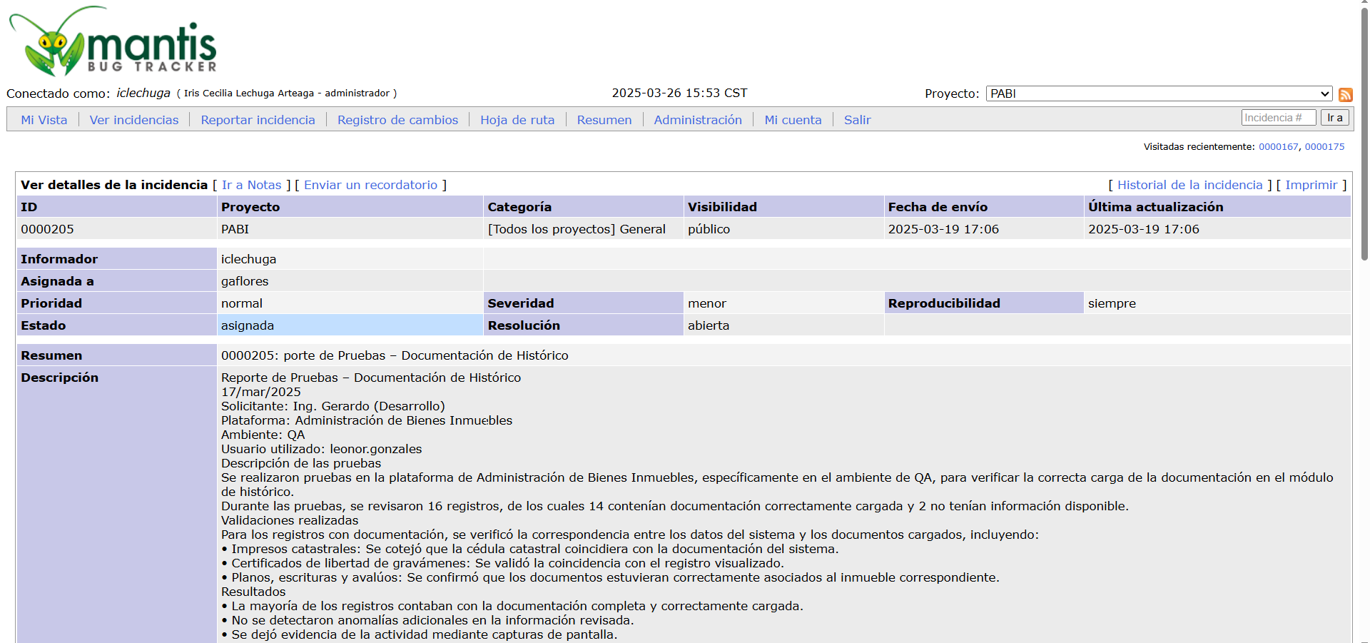

Durante el mes de marzo, se realizaron diversas actividades enfocadas en la mejora y validación de la plataforma de Bienes Inmuebles, destacando las siguientes**:**

**PABI-3100** Revisión de Productivo: Validación de Módulos Operativos y Actualizaciones del Menú ALTAS

Descripción:

"Realizar la revisión en el entorno productivo del módulo de Altas para garantizar el correcto funcionamiento de los procesos relacionados. Las actividades incluyen:

* Validación de los flujos operativos desde la creación de registros hasta su confirmación.

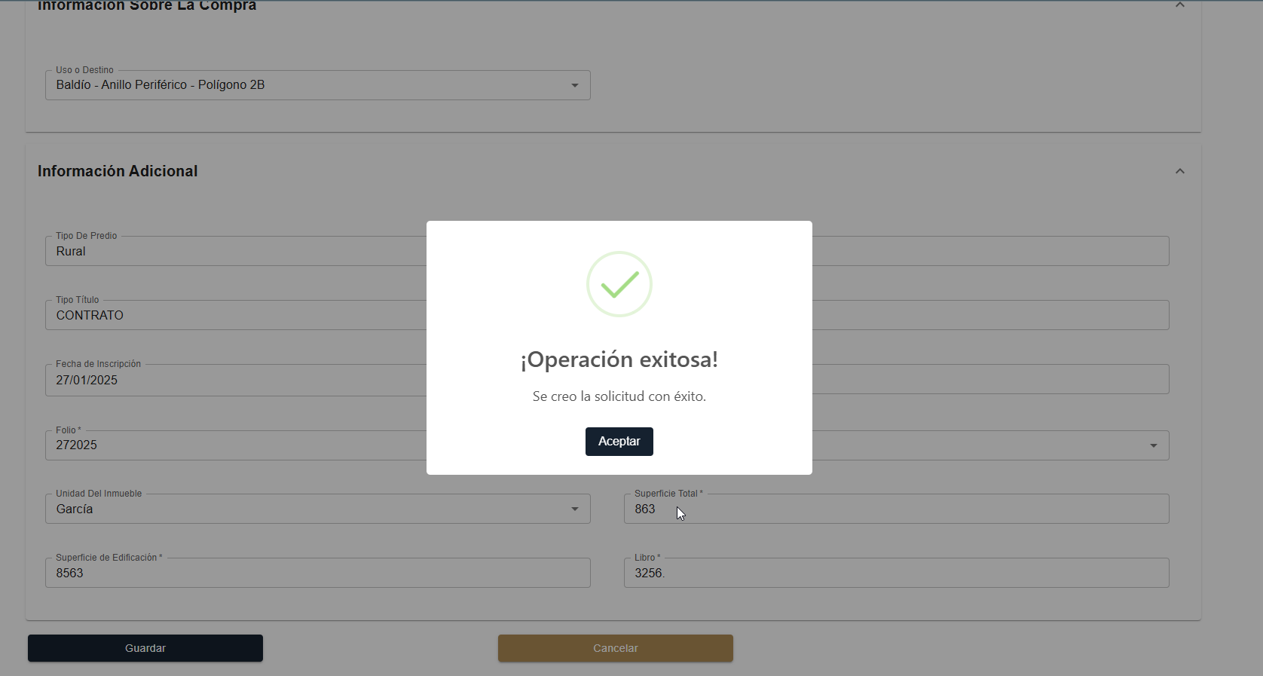

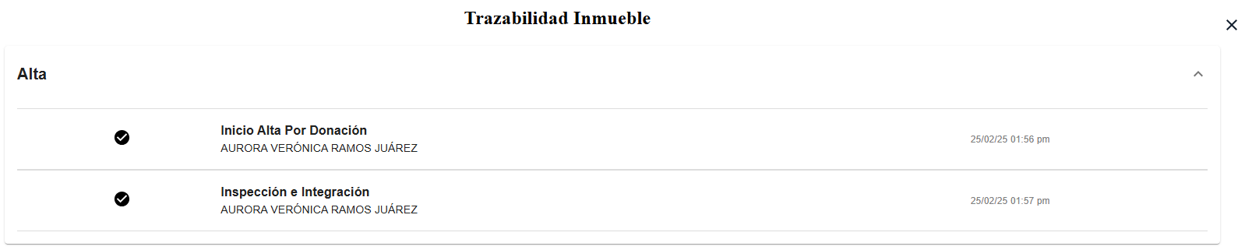

* Verificación de la correcta captura y visualización de los datos en los diferentes campos y secciones del sistema.
* Revisión de mensajes, alertas y restricciones aplicadas en el módulo para asegurar que cumplan con los requerimientos establecidos.
* Identificación y documentación de incidencias, errores o desviaciones en los procesos.
* Elaboración de reportes con hallazgos y retroalimentación para su atención por parte del equipo de desarrollo."

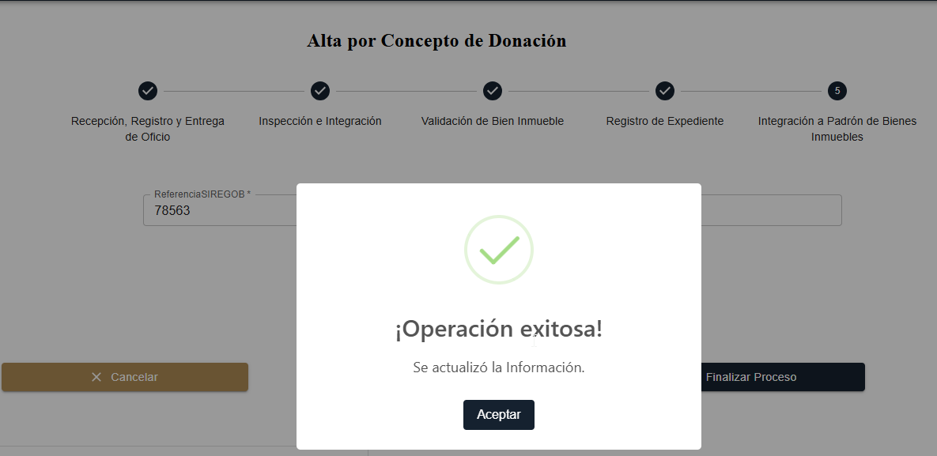

**PABI-3101** Revisión de Productivo: Validación de Módulos Operativos y Actualizaciones del Menú Bajas

Realizar la revisión en el entorno productivo del módulo de Bajas para asegurar el correcto funcionamiento de los procesos asociados. Las actividades incluyen:

* Validación de los flujos operativos para los distintos conceptos de baja (compra directa, donación, venta mediante licitación pública, etc.).
* Verificación de la correcta visualización de datos, mensajes y alertas en cada etapa del proceso.
* Revisión de la funcionalidad de los perfiles involucrados, como creación, autorización y confirmación de bajas.
* Identificación y documentación de incidencias o desviaciones en el sistema.
* Elaboración de reportes con hallazgos y retroalimentación para su resolución, garantizando el cumplimiento de los requisitos establecidos."

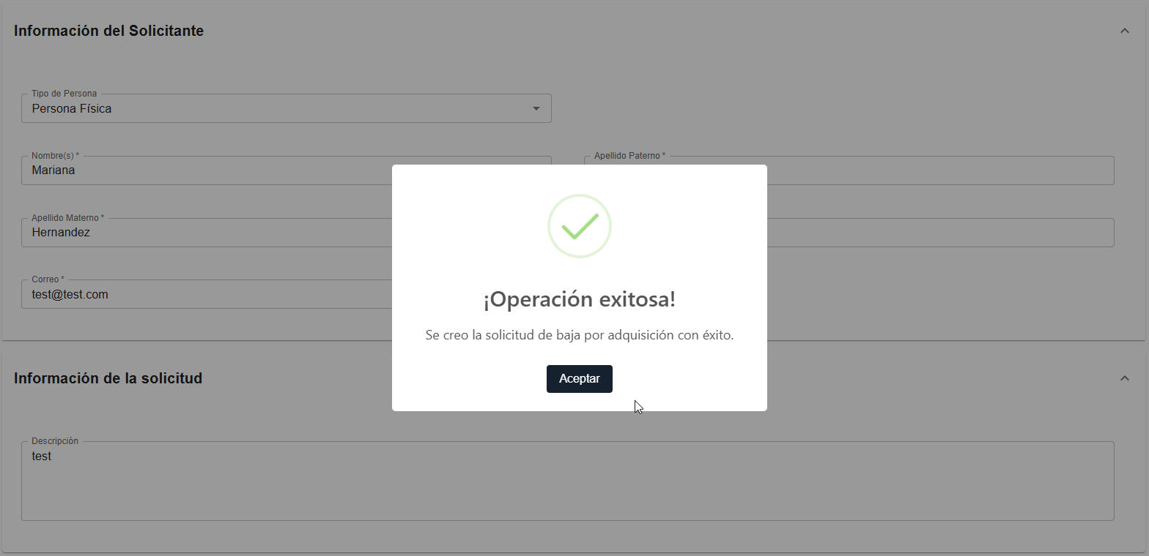

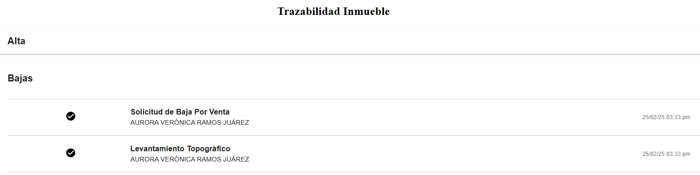

**PABI-3102** Revisión de Productivo: Validación de Módulos Operativos y Actualizaciones del Menú Permuta

"Realizar la revisión en el entorno productivo del módulo de Permuta para garantizar el correcto funcionamiento de sus funcionalidades operativas. Las actividades incluyen:

* Validación de que los procesos de permuta cumplen con los flujos establecidos en la documentación funcional.
* Verificación de los datos ingresados y la correcta visualización de actualizaciones en el sistema.
* Identificación de posibles errores o desviaciones en los procesos de registro, autorización y confirmación de permutas.
* Generación de reportes con hallazgos y retroalimentación para el equipo de desarrollo, asegurando la implementación exitosa de las actualizaciones."

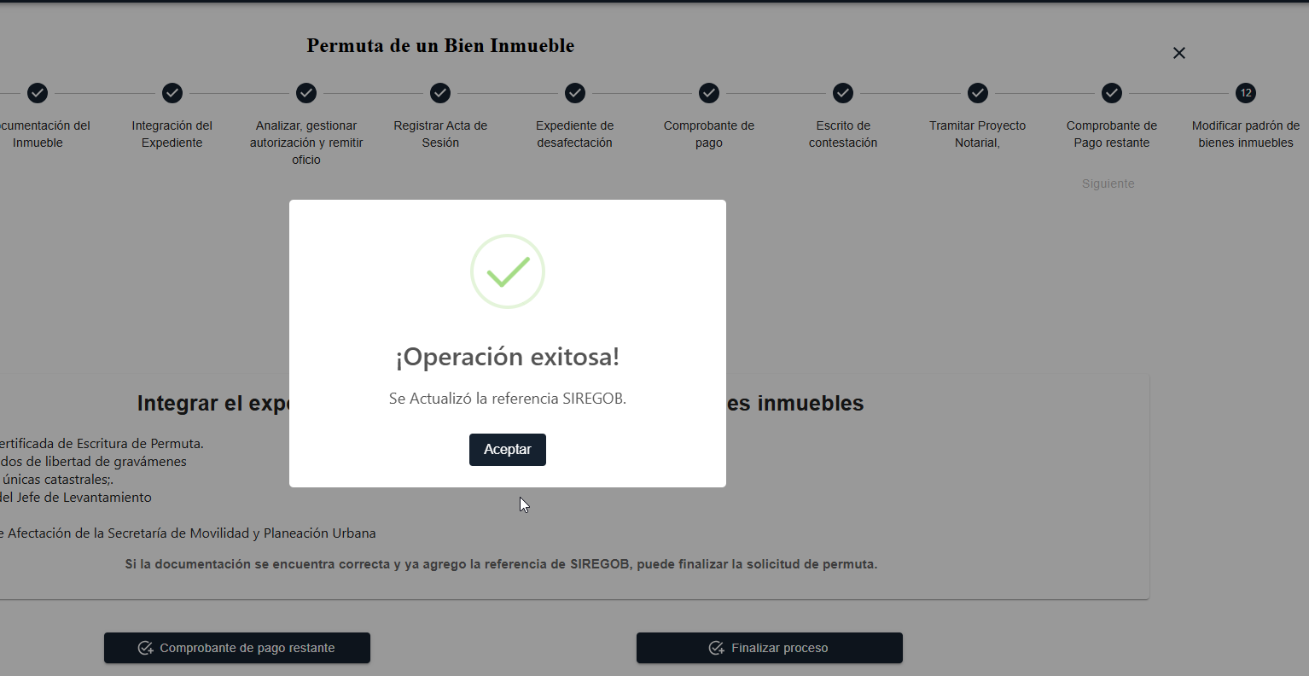



**PABI-3103** Revisión de Productivo: Validación de Módulos Operativos y Actualizaciones del Menú Comodato (Comodato en Grupo)

"Realizar la revisión en el entorno productivo del módulo de Comodato, específicamente en la funcionalidad de 'Comodato en Grupo'. Las actividades incluyen:

* Validación de que los módulos operativos funcionan correctamente según las especificaciones.
* Verificación de las actualizaciones aplicadas al menú de Comodato, asegurando que reflejan los cambios esperados.
* Identificación y documentación de cualquier incidencia o desviación.
* Generación de reportes para informar al equipo de desarrollo y asegurar el cumplimiento de los requisitos operativos."

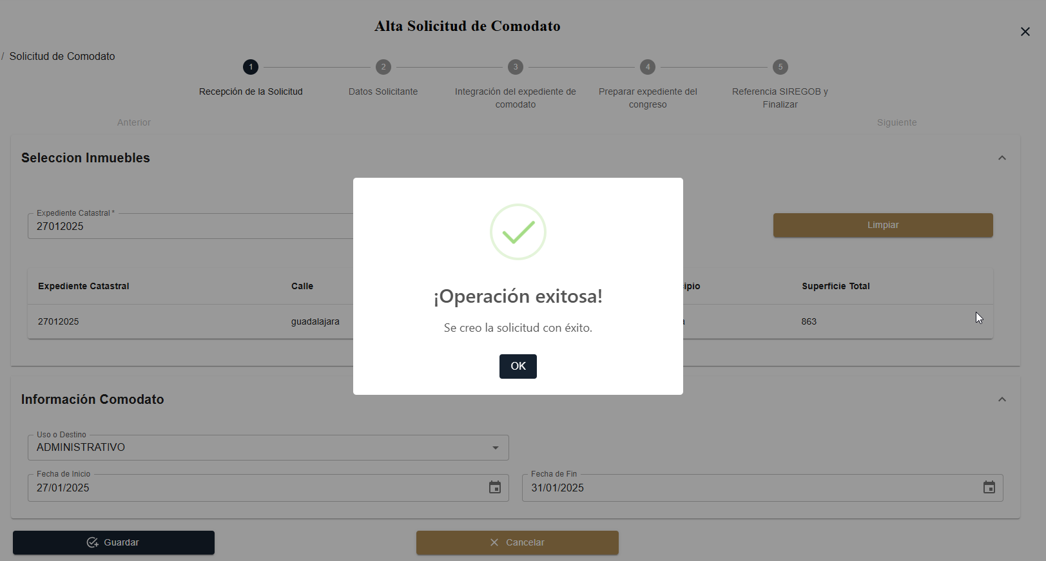

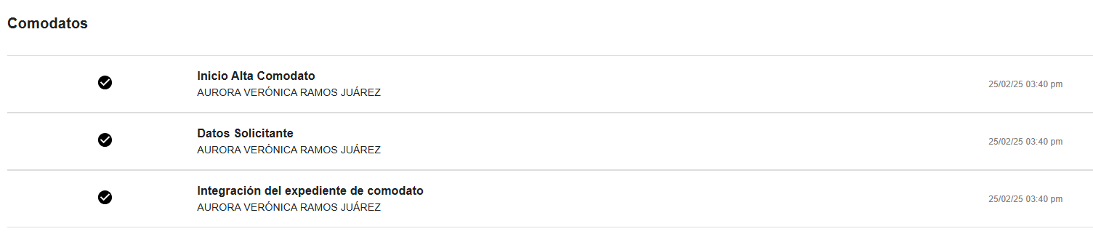

1. **Plan de Continuidad**

## **Introducción**

La evolución de la tecnología y la visión de la mejora continua es un punto importante para tomar en cuenta que en nuestros tiempos nada es estático, es por eso que hoy la Secretaria de Finanzas y Tesorería General del Estado de Nuevo León, a través de la Coordinación de Gestión de Información desarrolla un plan de recuperación de desastres y de continuidad de la operación, también conocido como plan de contingencia informático, proceso en el cual hoy en día se requiere tener mayor eficiencia en el manejo y recuperación de la información.

Dicho plan se ejecuta a través de una metodología para la gestión de un buen manejo y administración de las Tecnologías de la Información y las Comunicaciones, para tener un pleno dominio del soporte y el desempeño de las plataformas y sistemas de la Secretaria de Finanzas y Tesorería General del Estado de Nuevo León.

Este plan debe tener las medidas técnicas, humanas y organizativas necesarias para garantizar la continuidad de las actividades de la Secretaria de Finanzas y Tesorería General del Estado de Nuevo León. El plan se diseña para que en el caso de un siniestro se active de inmediato, permitiendo dar continuidad a las actividades y servicios de la Secretaria de Finanzas y Tesorería General del Estado de Nuevo León.

Nuestro plan, deberá ser aplicado en primera instancia por el Centro de Cómputo, dado que en ésta área se encuentran los servidores de información, a travez de la Coordinación de Gestión de Información de la Secretaria de Finanzas y Tesorería General del Estado de Nuevo León, y en conjunto con las áreas responsables del o los sistemas afectados.

## **Análisis y Valoración de Riesgos**

La pérdida total o parcial de los servicios puede originarse por las siguientes causas:

* Utilización de técnicas de acceso a las plataformas por medio de una identidad falsa, alteración de datos en forma no autorizada, visualización de información no autorizada, obtención del acceso a las plataformas y sistemas de la Secretaría de Finanzas y Tesorería General del Estado de Nuevo León con todos los privilegios y roles identificados en la plataforma de acceso único a las aplicaciones que con lleve la pérdida total o parcial de los servicios.
* Exposición de accesos lógicos tales como puertas traseras, ataques asíncronos, ataques de negación de servicio, caballos de Troya, virus, gusanos, malware, ransomware y bombas lógicas que generen la pérdida total o parcial de los servicios.
* Problemas tales como falla eléctrica, voltaje severamente reducido, depresiones, picos y sobre voltajes, interferencia magnética.
* Dolo o imprudencia manifiesta por parte de personas directa o indirectamente involucrada en la administración de las plataformas dependientes de la Coordinación de Gestión de Información.
* Pérdida o daño debido al cálculo o diseño erróneo del hardware y software.

## **Medidas Preventivas**

Normas efectivas para controlar los diferentes accesos a las diferentes Plataformas gestionadas por la Secretaría de Finanzas y Tesorería General del Estado de Nuevo León.

* Acceso restringido a las plataformas y datos, se cuenta con credenciales de acceso, tales como usuarios y contraseñas, esta información será accesible solo por el administrador de la Plataforma de Acceso Único a Aplicaciones dependiente de la Coordinación de Gestión de Información de la Secretaría de Finanzas y Tesorería General del Estado de Nuevo León.
* Acceso a servidores donde se encuentran alojadas las plataformas en productivo (SITE). El personal de Centro de Cómputo es el único que cuenta con el permiso para acceder a ésta área. Salvo alguna indicación por parte de la Coordinación de Gestión de la Información.
* La Coordinación de Gestión de Información de la Secretaría de Finanzas y Tesorería General del Estado de Nuevo León, administrará las cuentas de usuario y contraseñas para todas la plataformas y sistemas que dependen de la misma, previa solicitud por parte de las áreas que requieran altas, bajas o modificaciones en estas plataformas. Al recibir el nombre de usuario y contraseña, el usuario final es y será el único responsable de salvaguardar sus datos.

## **Previsión ante Siniestros**

## 

Los desastres causados por un evento natural o humano, pueden ocurrir en cualquier parte, hora y lugar.

En este apartado, existen distintos tipos de riesgos, por ejemplo:

* Riesgos Naturales: lluvia, huracanes, sismos, etc.
* Riesgos Tecnológicos: incendios, mal funcionamiento de algún dispositivo, fallas de energía eléctrica, corte de fibra óptica.
* Riesgos Sociales: robos, actos terroristas, pandillerismo.

La jerarquización consiste en el orden de los elementos que integran los sistemas de información de la Secretaría de Finanzas y Tesorería General del Estado de Nuevo León, según su importancia. Esta clasificación nos permitirá definir la prioridad, con la finalidad de poder intentar rescatar lo que podría generar una pérdida irreparable.

|  |  |  |
| --- | --- | --- |
| Nivel | Nombre | Descripción |
| 1 | Servidores | Contienen las plataformas y sistemas desarrollados por la Secretaría de Finanzas y Tesorería General del Estado de Nuevo León |
| 2 | Respaldos de Información | Respaldos de Información ante cualquier eventualidad, son el medio de rescate, continuidad y puesta en marcha de las plataformas y sistemas en operación de la Secretaría de Finanzas y Tesorería General del Estado de Nuevo León |

## **Respaldo y Recuperación**

La base para este punto y como respuesta a una solución ante desastres en la Secretaría de Finanzas y Tesorería General del Estado de Nuevo León será el “Respaldo de información”.

Esta actividad se realizará en base a las siguientes directivas:

* El usuario es el único responsable de salvaguardar su información, y deberá realizar su respaldo de información con una periodicidad semanal, quincenal o mensual.
* El respaldo de información realizado, se mantendrá en un lugar seguro y fácilmente accesible.
* La Coordinación de Gestión de Información de la Secretaría de Finanzas y Tesorería General del Estado de Nuevo León, deberá conocer la ubicación del respaldo.
* Los respaldos de información se efectuarán en dos ubicaciones:
  + Dispositivo físico, tal como un disco duro externo, cd, dvd o memoria USB.
  + Servidor de SAN

Servicio en la nube, se recomienda el uso de “Microsoft OneDrive”, accesible desde la cuenta de correo institucional para el personal de la Secretaría de Finanzas y Tesorería General del Estado de Nuevo León.

1. **FIRMAS**

|  |  |
| --- | --- |
| **ELABORA** | **AUTORIZA** |
| Ing. Alberto Sobrado Garnica Asociado INAP | Ing. Néstor Ibarra Palomares Coordinador de Gestión de Información |

**\*\*\*\*\*\*\*\*\*\*\*\*\*\*\*\*\*\*\*\*\*\*\*\*\*\*\*\*\*\*\*\*FIN DEL DOCUMENTO\*\*\*\*\*\*\*\*\*\*\*\*\*\*\*\*\*\*\*\*\*\*\*\*\*\*\*\*\*\***